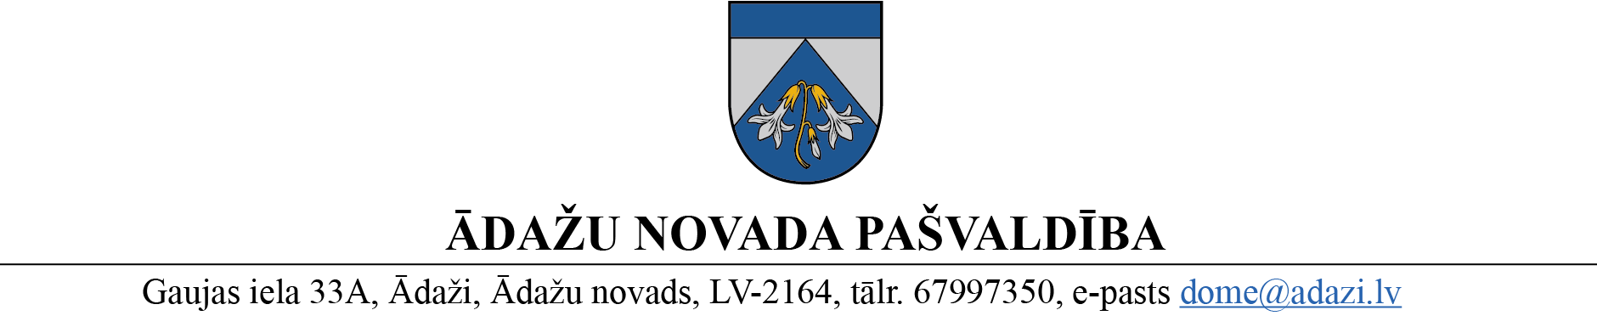

PROJEKTS uz 08.06.2023.

vēlamais datums izskatīšanai: AK – 14.06.2023.

domē – 28.06.2023.

sagatavotājs un ziņotājs: Inga Pērkone

LĒMUMS

Ādažos, Ādažu novadā

2023. gada 28. jūnijā **Nr.**«DOKREGNUMURS»

**Par aktualizēto Attīstības programmas (2021.-2027.) pašreizējās situācijas raksturojumu**

Pēc Ādažu novadaAttīstības programmas ((2021.-2027.) turpmāk – Attīstības programma) apstiprināšanas 27.07.2021., ir notikušas būtiskas izmaiņas dažādās jomās novadā, jo īpaši izglītības, mobilitātes un enerģētikas sektoros.

Lai noskaidrotu aktuālo situāciju minētajās jomās un noteiktu ieteicamākos pasākumus to turpmākai attīstībai, 2022. gadā Ādažu novada pašvaldība uzsāka situācijas papildu izpēti - tehniski ekonomisko pamatojumu (turpmāk – TEP) izstrādi pirmsskolas izglītības, veloinfrastruktūras, mobilitātes un atjaunojamo energoresursu jomā. Katrā no TEP tika ieteikti vairāki priekšlikumi pašvaldības ieteicamajām rīcībām. Daļu no tiem plānots īstenot, gatavojot projektu pieteikumus ārējā finansējuma piesaistei.

Lai pamatotu nepieciešamību veikt jaunas pirmsskolas izglītības iestādes izbūvi, projekta pieteikumam 4.2.1. specifiskā atbalsta mērķa “Uzlabot vienlīdzīgu piekļuvi iekļaujošiem un kvalitatīviem pakalpojumiem izglītības, mācību un mūžizglītības jomā, attīstot pieejamu infrastruktūru, tostarp, veicinot noturību izglītošanā un mācībās attālinātā un tiešsaistes režīmā” 4.2.1.7. pasākumā “Pirmsskolas izglītības iestāžu infrastruktūras attīstība” būs nepieciešams pievienot gan TEP, gan atsauci uz Attīstības programmā iekļauto prognozi par pirmsskolas vecuma bērnu skaitu pašvaldībā turpmākajos piecos gados. Ņemot vērā minēto nosacījumu, Attīstības programmai ir sagatavots jauns pielikums “Pašreizējās situācijas raksturojums”.

Pamatojoties uz Pašvaldību likuma 10. panta pirmās daļas 3. punktu, Ministru kabineta 2014. gada 14. oktobra noteikumu Nr. 628 “Noteikumi par pašvaldību teritorijas attīstības plānošanas dokumentiem” 4., 22., 72. un 73. punktu, kā arī Attīstības komitejas 14.06.2023. atzinumu, Ādažu novada dome

**NOLEMJ:**

1. Apstiprināt Ādažu novada pašvaldības Attīstības programmas (2021-2027) pielikumu “Pašreizējās situācijas raksturojums” (1.pielikums).
2. Sabiedrisko attiecību nodaļai veikt 1. punktā minētā dokumenta publicēšanu pašvaldības tīmekļvietnē [www.adazunovads.lv](http://www.adazunovads.lv).
3. Lēmuma izpildes kontroli veikt Attīstības un investīciju nodaļai.

Pašvaldības domes priekšsēdētāja K. Miķelsone

__________________________

*Noraksti*

*APN – 1 eks., @*

*SAD – @*